**Замена КЛ-10 кВ (49 линий) из них 3 линий**

*(участок: ПС ПНФ- РП 75)*

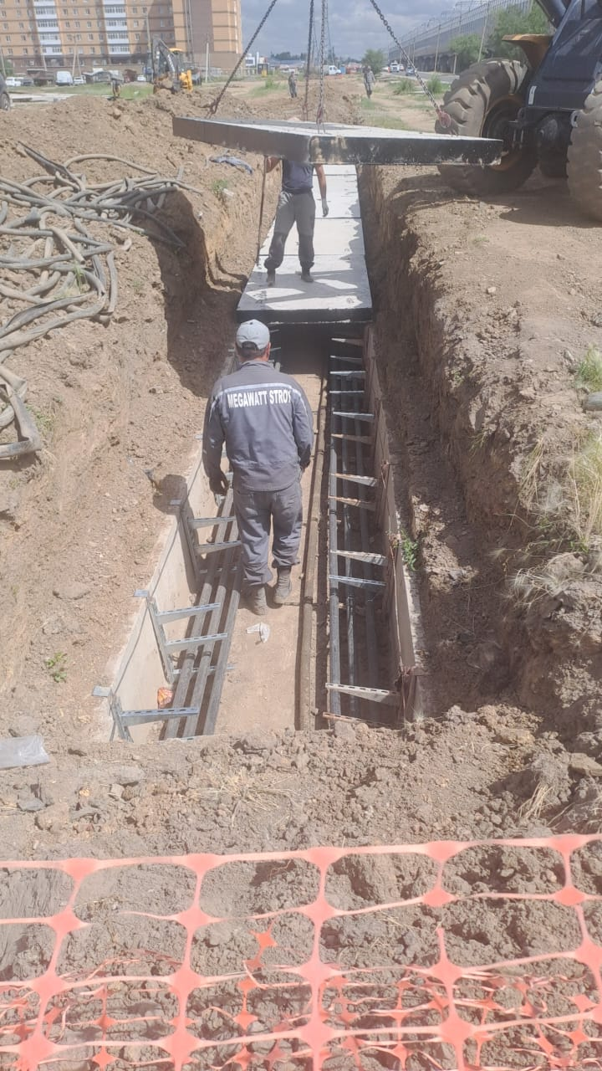 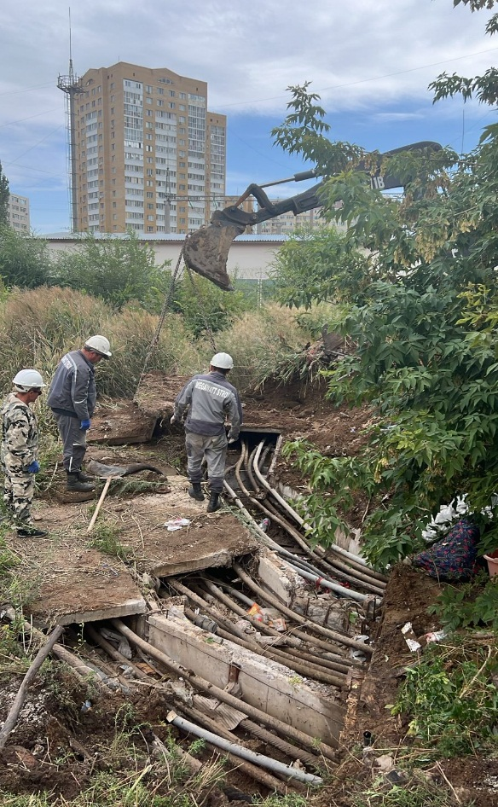

*(участок: ПС «Восточная» - РП-101)*

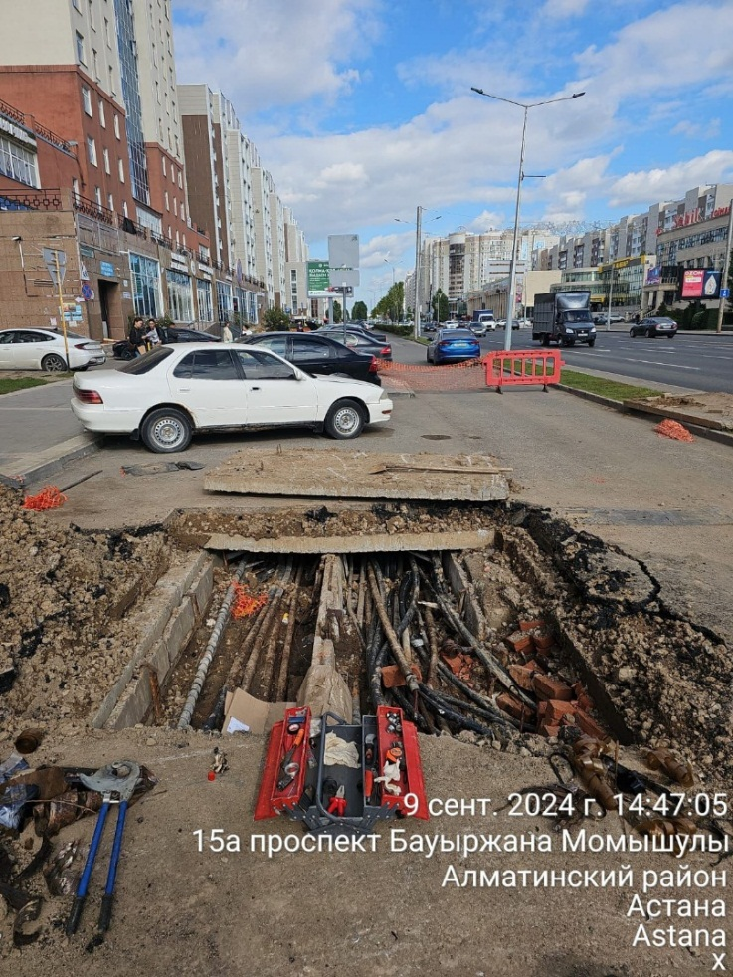

**Замена КЛ-10 кВ (49 линий) из них 10 линий**

*восстановление кабельного канала на ул Кенесары-ул Иманбаева*

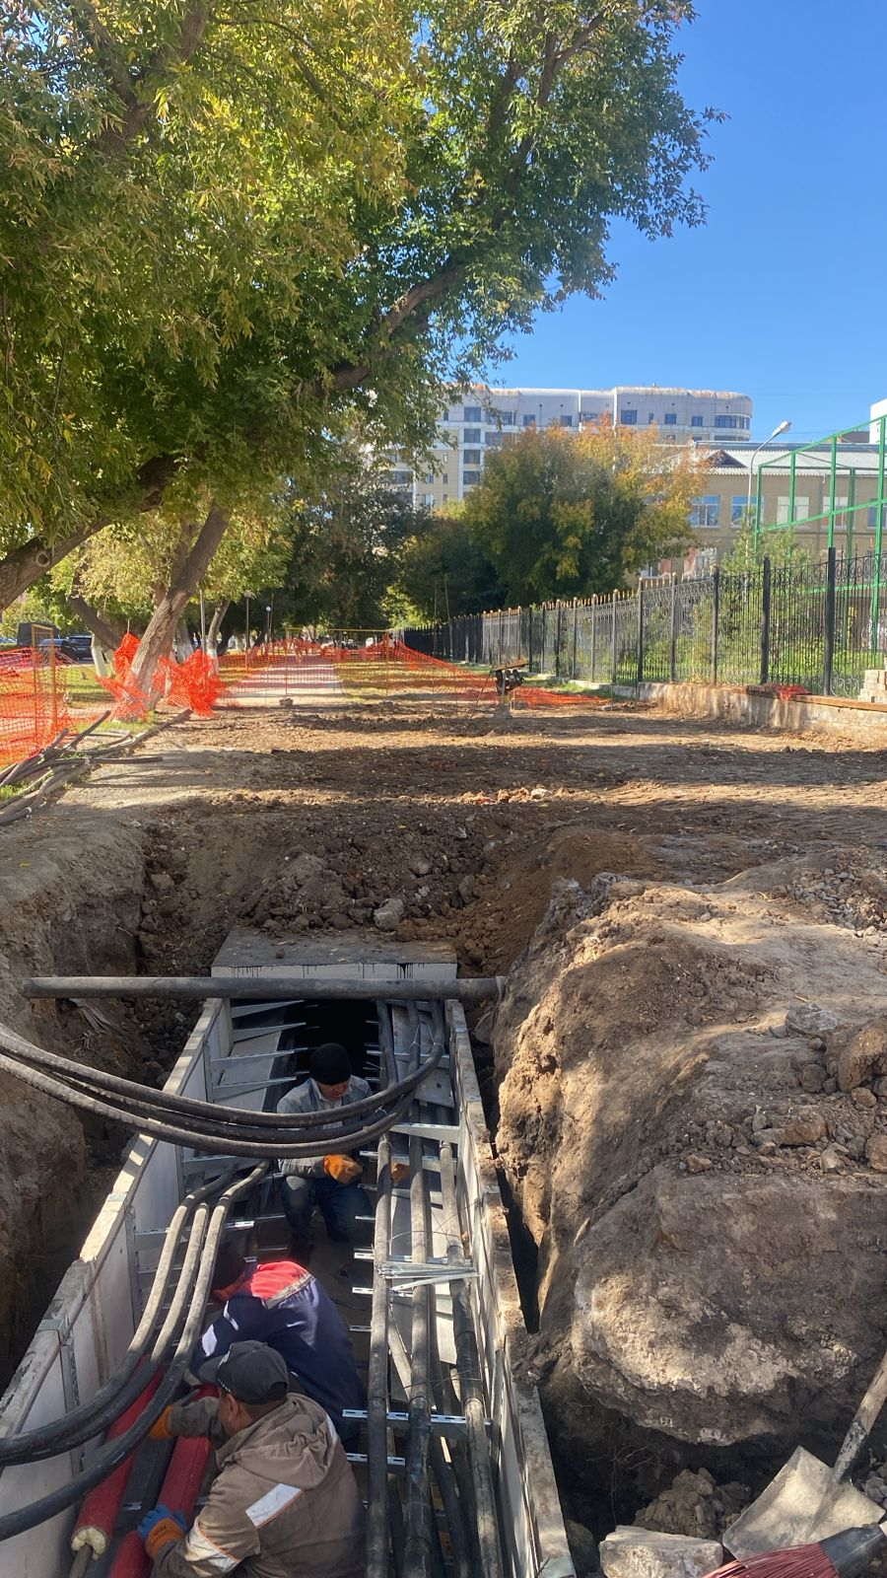

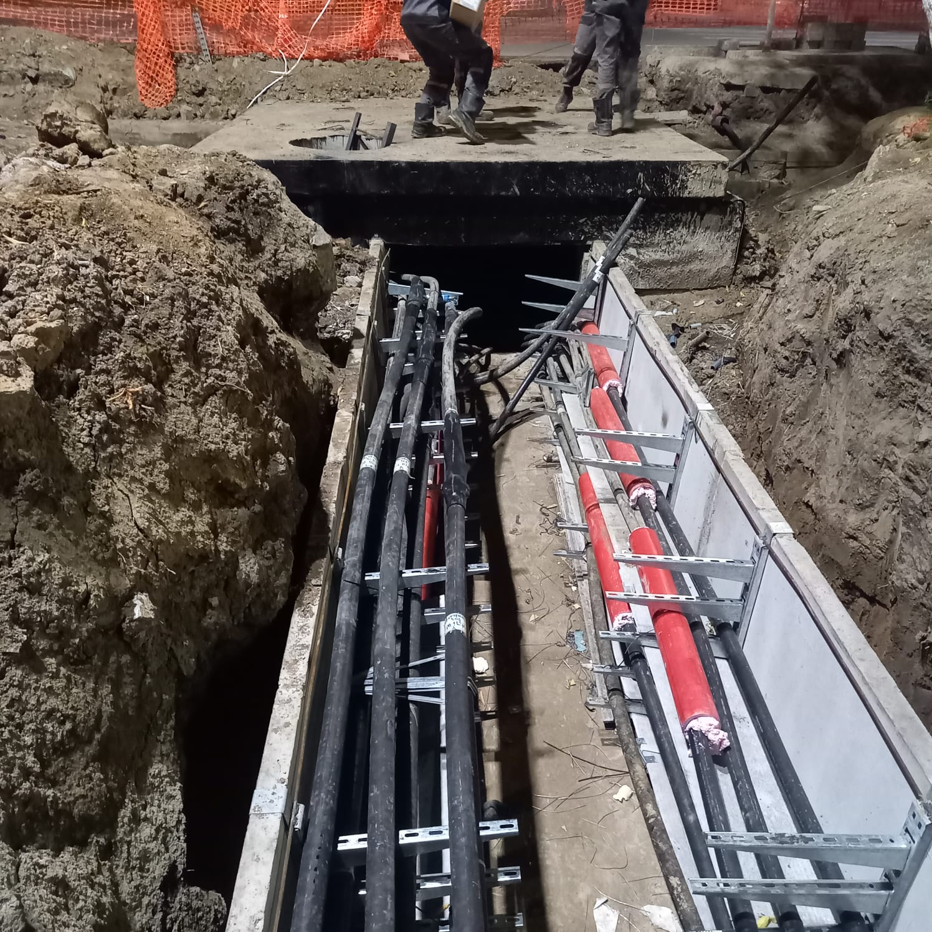

**Замена КЛ-0,4 кВ (168 линий)**

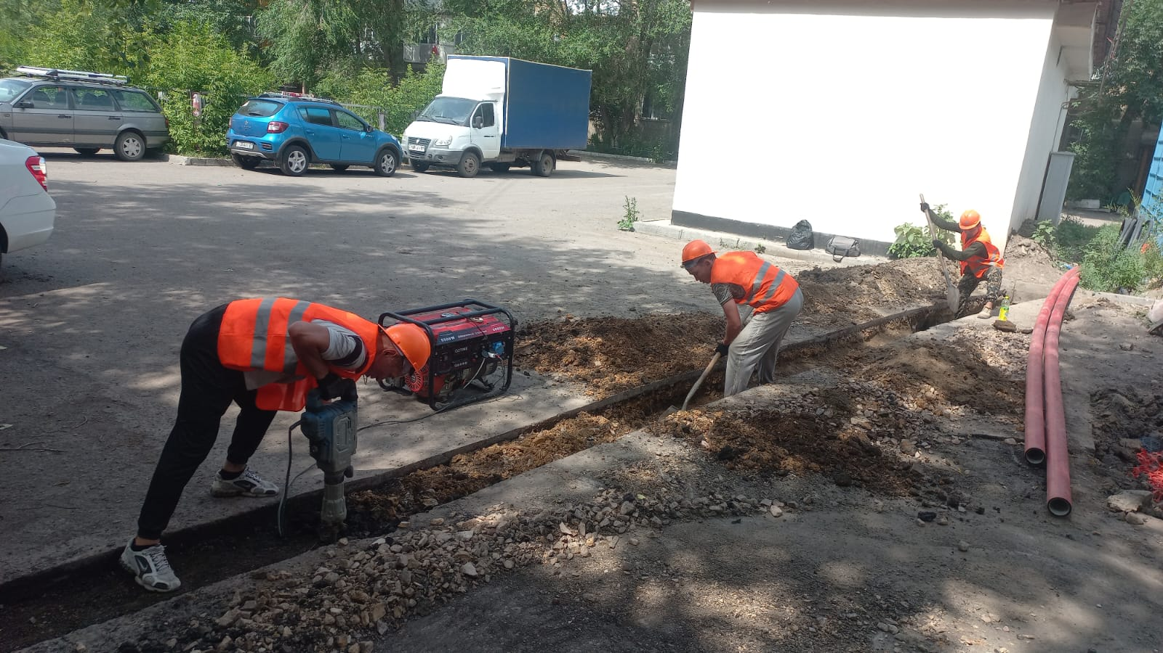

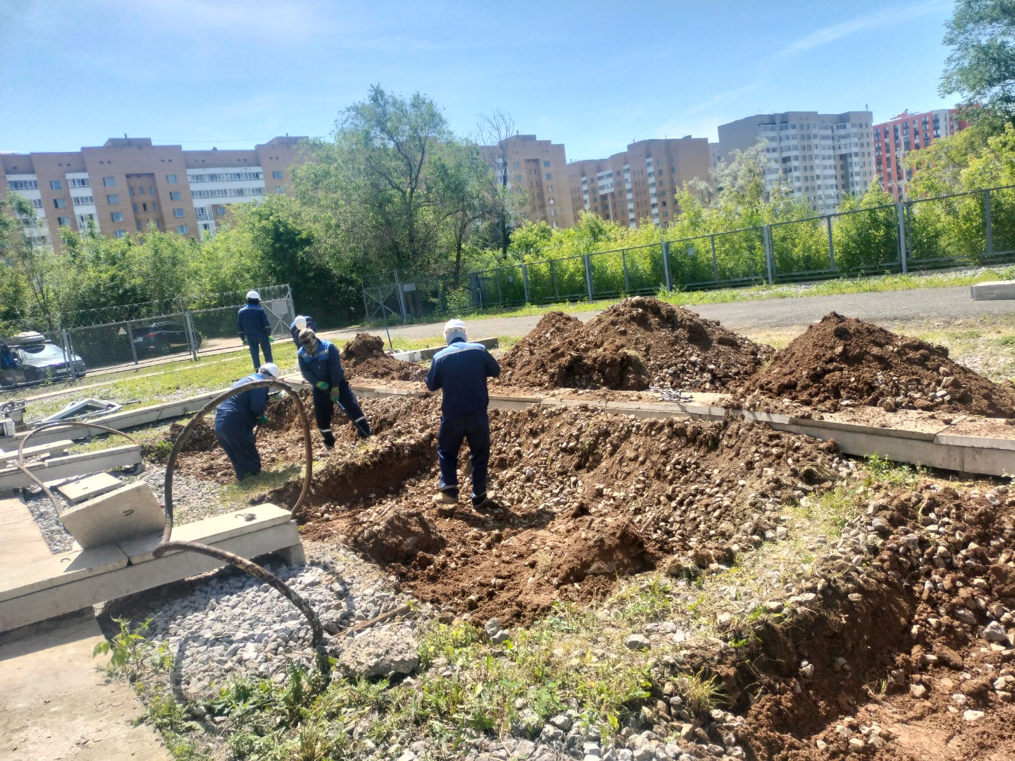

**Реконструкция ВЛ-10 0,4 кВ с переводом на СИП**

